Hemmelig kirke 23

Ressurssiden: [Lokale «Hemmelig kirke»-arrangementer 19. mars -23 - Norsk Luthersk Misjonssamband (nlm.no)](https://www.nlm.no/div/hemmelig-kirke/hemmelig-kirke/)

Alle filmene ligger her: [Videos on Vimeo](https://vimeo.com/manage/folders/14413462)

# Del 1 Søndagsmøte/lørdagsmøte

* Velkommen
* Film med «Frank», intro til samlingen ca 30 sekunder
* «lokal» informasjon om dagen (søndagsskole, lunsj oa)
* Evt sang og/eller bønn
* Barna går til søndagsskole
  + En Intro-episode, Hemmelig kirke-versjon for barn, episoden varer ca 20 minutter.
* Tale
  + «Karsten» tidligere utsending i et sensitivt område i Østlige Afrika taler over 1. Pet 1, 3 – 9. Talen varer i 31:22. (Dette er ikke søndagens tekst.)

Passordbelagt, passordet fås ved henvendelse til [info@nlm.no](mailto:info@nlm.no) eller 416 38655.

Anbefaler at filmen blir lastet ned på forhånd og lagt i presentasjonen i tilfelle ustabilt nett.

***1.Pet 1. 3-9 Et levende håp*** *Lovet være Gud, vår Herre Jesu Kristi Far, han som i sin rike miskunn har født oss på ny til et levende håp ved Jesu Kristi oppstandelse fra de døde, til en arv som aldri forgår, aldri skitnes til og aldri visner. Den er gjemt i himmelen for dere, dere som i Guds kraft blir bevart ved tro så dere når fram til frelsen. Den ligger alt ferdig til å bli åpenbart ved tidens ende.  
     Derfor kan dere juble av glede, selv om dere nå en kort tid, om så må være, har det tungt i mange slags prøvelser. Slik blir troen deres prøvet. Selv forgjengelig gull blir prøvet i ild. Troen, som er mye mer verdt, må også prøves, så den kan bli til pris og herlighet og ære for dere når Jesus Kristus åpenbarer seg. Ham elsker dere, enda dere ikke har sett ham; ham tror dere på, enda dere nå ikke ser ham. Og dere jubler og er fylt av en glede så herlig at den ikke kan rommes i ord, for dere når troens mål: frelse for deres sjeler.*

* Etter talen foreslår vi stille bønn, evt bønnevandring. Talen utfordrer oss og det er fint å sette av tid til en form for respons.
  + Bønne-ppt over unådde folkegrupper. Disse kan gjerne printes ut og være synlige i rommet eller ha den på projektor. Her kan barna være med eller ha sin egen bønnedel. Dette er avhengig av lederne og hvor mye opplegg som skjer parallelt for barna.
* Filmen *Gå derfor ut*, Hemmelig kirke-versjon (3:23)

*Vi har ikke foreslått sanger pga ulik smak, stil og ressurser, men vil anbefale «Kom og se» hvis denne er kjent i fellesskapet.*

## Eventuelt pause og kirkekaffe/lunsj/middag

# Del 2 seminarer

Vi har laget to seminarer som kan brukes denne dagen eller ved en senere anledning, feks husgrupper eller andre små fellesskap.

## Før selve seminardelen

«State of the world»: et foredrag av Jason Mandryk, Operation World, på 5-6 minutter om situasjonen for unådde og forfulgte i verden. ***Filmen er klar i starten av mars.*** Linken ligger i mappa til Hemmelig kirke

## Seminar 1: Vårt håp er andres håp

Tre småfilmer med forslag til bibelvers og spørsmål

Seminaret referere til 4-rom-konseptet. For å gi tilhørererne en generell forståelse av dette vises først en plansje med konseptet som man kan presentere kort.

**Forslag til kort presentasjon:**

4-rom-konseptet setter søkelys på arbeid blant muslimer – men mange av prinsippene kan være nyttige i ulike sammenhenger. Modellen viser at de vi søker å nå med evangeliet har ulike behov avhengig av hvor mye eller lite de kjenner til Jesus. For å få til en god åndelig vekstprosess trengs det forskjellige tilbud og muligheter i de ulike vekstfasene. Derfor trenger vi – og våre fellesskap – forskjellige verktøy. 4-roms-konseptet, med mål og verktøy for hvert enkelt rom, er et praktisk konsept. Det hjelper oss å ha en målrettet tjeneste avhengig av behovet der du er.

*Ønsker møteleder å gi en enda mer utfyllende presentasjon av 4-rom-konseptet, finnes et dokument på ressurssiden for Hemmelig kirke:*

## Filmer: Del 05, 06 og 07

Bidragsytere: Janet Seierstad (flerkulturell konsulent Misjonssambandet) og Paul Odeh (IKF Stavanger)

Dette seminaret tar for seg rom 1 og 2 i 4-rom-konseptet. Rom 1, Kontakt-rommet, handler om å bygge relasjoner og tillit og å bryte ned fordommer. Rom 2, Vitne-rommet, handler om å vitne.

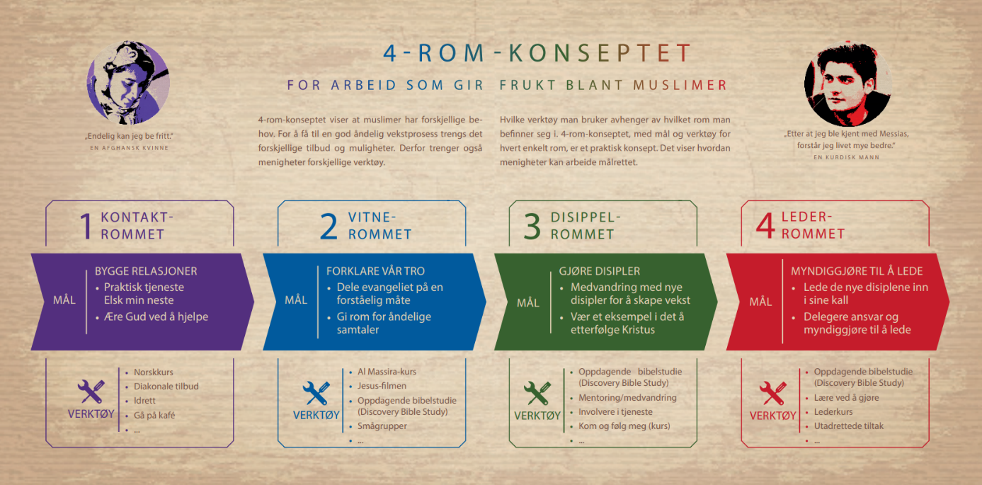

## Del 05:

**Tekst:** Peter 2, 9

**Lengde:** 5:24 minutter

Janet snakker om å dele Jesus med muslimer i en relasjon. De er ute og padler på et vann der opplegget er tenkt for å møte muslimer og bygge tillit med hverandre. Vi er i rom 1, Kontakt-rommet, Her fokuserer vi på å bygge relasjon, tillit og hjelpe å bryte ned fordommer (steinrydding) på begge sider av relasjoner.

### Forslag til samtale:

På hvilke arenaer kan dere bli kjent med muslimer der det etter hvert er naturlig å ha en samtale om tro og liv?

Hvilke fordommer/frykt har vi om muslimer?

Hvilke fordommer/frykt har muslimer overfor kristne?

## Del 06:

**Tekst:** Ap gj 4. 20

**Lengde**: 3:32

I denne filmen snakker om rom 2 i 4-rom-modellen, se over. Rom 2, Vitne-rommet, handler om evangelisering.

Dette eksempelet som Janet deler viser at selv om hennes muslimske venninne ikke har tatt imot Jesus så deler hun ivrig om det hun lærer med sine venner og familie.

### Forslag til samtale:

Her utfordres vår tenkning om det er mulig å justere et muslimsk gudsbilde over tid til et Jesus-sentrert gudsbilde. Del gjerne erfaringer og meninger om dette temaet.

(Lesetips: «Bare en Gud» kap 8 av Nabeel Qureshi)

## Del 07:

**Tekst:** Ap gj 4. 20

**Lengde:** 5:43

Ifølge Paul Odeh er det viktig med en gang å fortelle at han er kristen og hva Jesus betyr for ham. Da er det lett for de som er søkende å stille sine spørsmål. Ikke å komme med en ovenfra holdning men å komme ved siden av og dele Jesus naturlig i en dialog.

Ifølge Paul Odeh er det viktig også å ta vare på tidligere muslimer som har tatt imot Jesus og å innlemme dem i en ny familie.

### Forslag til samtale:

Hvordan kan det se ut i våre liv og forsamlinger?

## Seminar 2 Å være andres håp - i praksis

To småfilmer med forslag til bibelvers og spørsmål

## Filmer: Del 08 og 09

## Bidragsytere: «Anders» (sensitiv utsending i Nord-Afrika), Janet Seierstad (flerkulturell konsulent).

Dette seminaret tar for seg rom 3 i 4-rom-konseptet. Dette rommet kaller vi Disippel-rommet.



## Del 08:

**Tekst:** Ef 2, 14 - 19

**Lengde:** 4:57

Janet deler noen tanker rundet det å vandre sammen med en som har nylig valgt å følge Jesus.

### Forslag til samtale:

Hvordan kan det se ut å vandre sammen med en ny troende fra muslimsk bakgrunn i vår forsamling? Hvordan kan vi best skape et fellesskap som tar imot nye troende?

Hvordan kan vi bruke gjestfriheten og husgrupper til å inkludere nye troende?

## Del 09

**Tekst**: Markus 4. 26-32

**Lengde:** 3:32

"Anders", utsending i Nord-Afrika, forteller om hvordan det er å gå en trosreise med søkende.

### Forslag til samtale:

Snakk og be sammen om bibelteksten og det «Anders» har delt med oss.

## Del 10: Oppsummering og veien videre

**Lengde:** 4:22

Avslutningsfilm med Nils Kåre Bøe (Misjonssambandet ung) og Janet D. Seierstand (Misjonssambandet) etter seminarene, evt etter gudstjenesten: Hvordan engasjere seg videre i dette temaet? Bla informasjon om «30 dagers bønn for verdens muslimer»

[30 dagers bønn for verdens muslimer – Internasjonal, årlig, felleskristen bønneaksjon (30dagersbonn.no)](https://www.30dagersbonn.no/)

Ta kontakt med [info@nlm.no](mailto:info@nlm.no) hvis du ønsker tilsendt hefter!

Ressurssiden: [Lokale «Hemmelig kirke»-arrangementer 19. mars -23 - Norsk Luthersk Misjonssamband (nlm.no)](https://www.nlm.no/div/hemmelig-kirke/hemmelig-kirke/)